Методические рекомендации по работе
с онлайн-досками Miro и Google Jamboard
в системе дистанционного обучения
Киршина Юлия Анатольевна,
учитель истории и обществознания
ЦДО ГОУ РК «РЦО»

Рассмотрим интерактивные доски Miro и Google Jamboard, которые позволяют сделать очный дистанционный урок продуктивным и наглядным.
Доска в аудитории - верный друг и помощник преподавателя. Однако и на дистанте ею можно успешно пользоваться.
Miro. Предлагаю Вашему вниманию интерактивную доску Miro – виртуальный аналог классической доски. С ее помощью можно не только наглядно показать что-либо ученикам, но и организовать проектную и командную работу, визуализировать некий процесс, устроить мозговой штурм и, наконец, провести увлекательное, интерактивное занятие.
Для уроков истории и обществознания я нахожу ей применение в следующих видах и формах работы с:
- картами
- схемами
- проектами (как индивидуальные, так и коллективные)
- таблицами
- кластерами
- кейсами
- «лента времени» и мн. др.
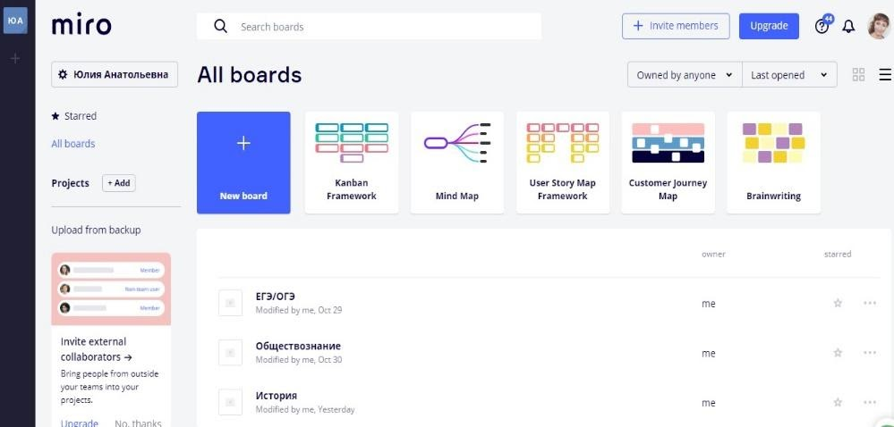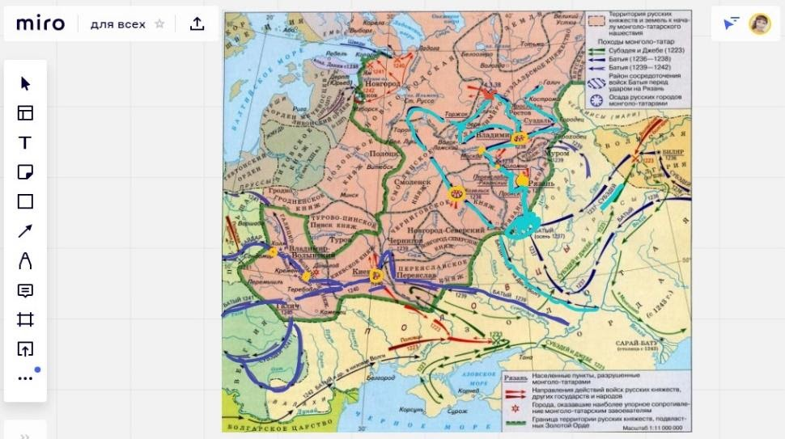
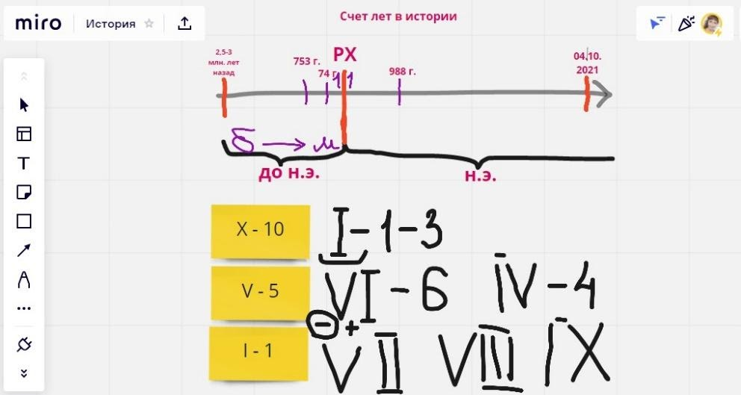
Рис. 1. Скриншот страницы учителя на онлайн-доске Miro
(личная страница учителя, работа с картой, работа на «ленте времени», расположение сверху вниз)
Интересный факт, что Miro – это российский стартап из Перми, вышедший на международный рынок.
Нас интересует бесплатная версия, вот что можно в ней делать:
- Miro не нужно скачивать и устанавливать – вы будете работать прямо из браузера.
- Писать на доске текст, как от руки, так и в печатном варианте.
- Рисовать;
- Создавать интеллект-карту по шаблонам или «с нуля»;
- Загружать иллюстрации, карты, создавать схемы, стикеры и т.п.;
- Работать в команде одновременно на одной доске;
- Интересно, что доска бесконечна;
- Сохранять созданный объект;
- Для пользования доступны 3 отдельных доски для одного аккаунта (если нужно больше зарегистрируйте их на другие аккаунты);
- Приглашение для работы по ссылке, но зарегистрированным пользователям Google.
Добавляйте все материалы занятия на доску и перемещайтесь с учениками по презентации, страницам учебника, иллюстрациям и схемам. Используя как демонстрацию экрана, в Skype, Zoom, так и без в совместно режиме.
Но помните, что большим документам необходимо сначала прогрузиться. Советую добавить их как минимум за 15 мин до начала занятия и полистать страницы или слайды, чтобы они загрузились. Наиболее подходящий формат для документов – pdf.
Интересно, что некоторые преподаватели используют Miro как интерактивный учебник на протяжении всего курса, умещая на одной (практически бесконечной) доске все материалы по дисциплине. Это удобно, поскольку позволяет ученикам быстро найти информацию по предыдущему занятию. Возможности неограниченны, были бы только идеи.
Google Jamboard. Это еще одна интерактивная онлайн-доска, позволяющая дистанционно работать в режиме реального времени большому количеству участников. В ней можно совместно с коллегами или обучающимися создавать контент, печатать, писать и редактировать тексты, рисовать, загружать изображения и работать на этих изображениях.
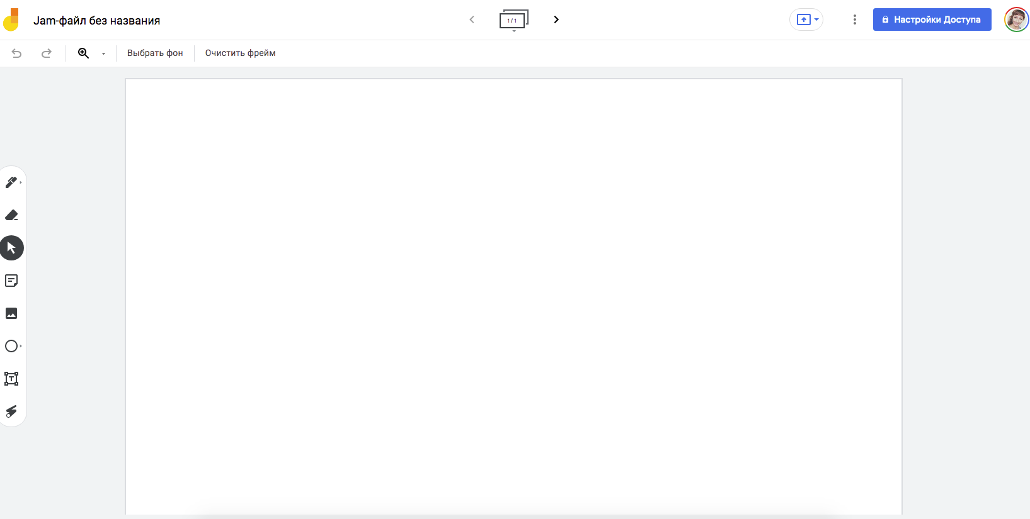
Преимущества на мой взгляд, в том, что можно создавать большое количество досок и в каждой из них 20 отдельных страниц. По размеру страница доски имеет границы, в сравнении с Miro, что с одной стороны ограничивает ее наполнение, но с другой напоминает страницу рабочей тетради. И таковых, как для отдельного ученика так и для целого класса можно создать 20 шт.

Рис. 2. Скриншот внешнего вида новой доски
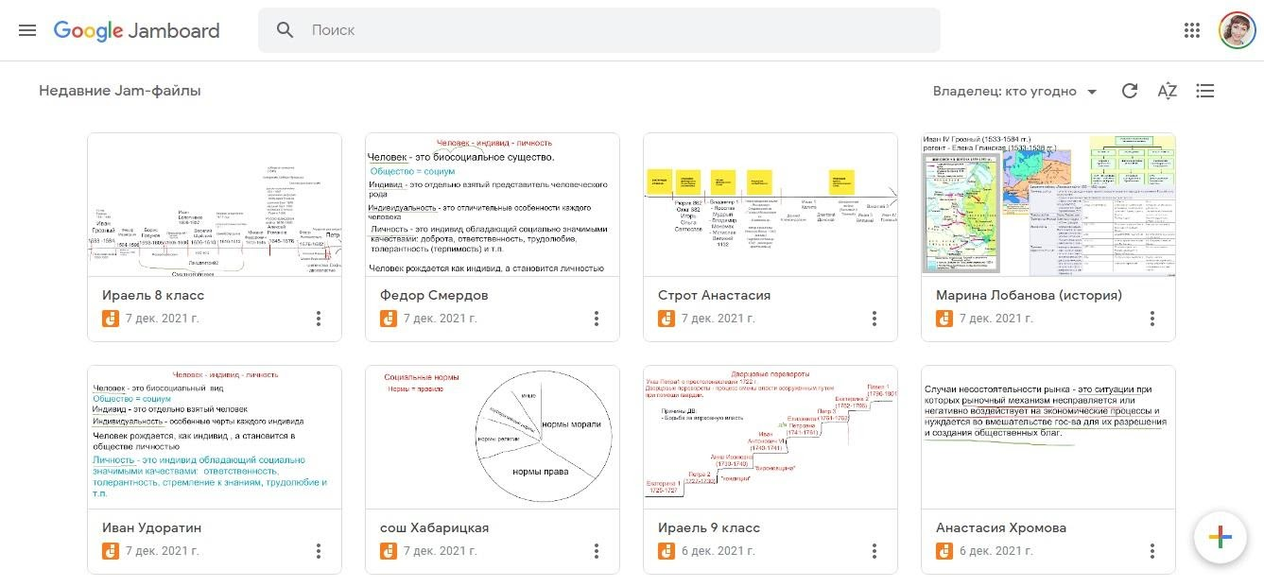
Рис. 3. Скриншот страницы учителя на онлайн-доске Google Jamboard с изображением некоторой части досок обучающихся как индивидуально, так и в классном коллективе.
Аккаунт необходим только учителю, ученики могут заходить на доску по прямой ссылке, необходимо только настроить доступ: редактор или читатель.
Для работы с классом я использую первые страницы для учителя, а остальные подписываю для каждого ученика. На отдельных страницах каждый учащийся может выполнять как абсолютно разнообразные так и общие задания, но индивидуально. А на общей странице провожу опрос по домашнему работе, выполнению заданий по карте и многое другое.
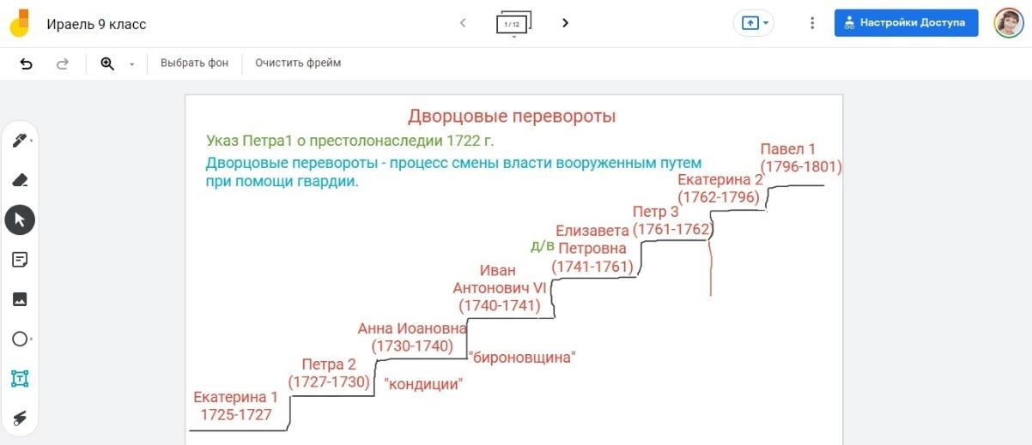
Рис. 4. Скриншот страницы учителя для работы с классом на онлайн-доске Google Jamboard
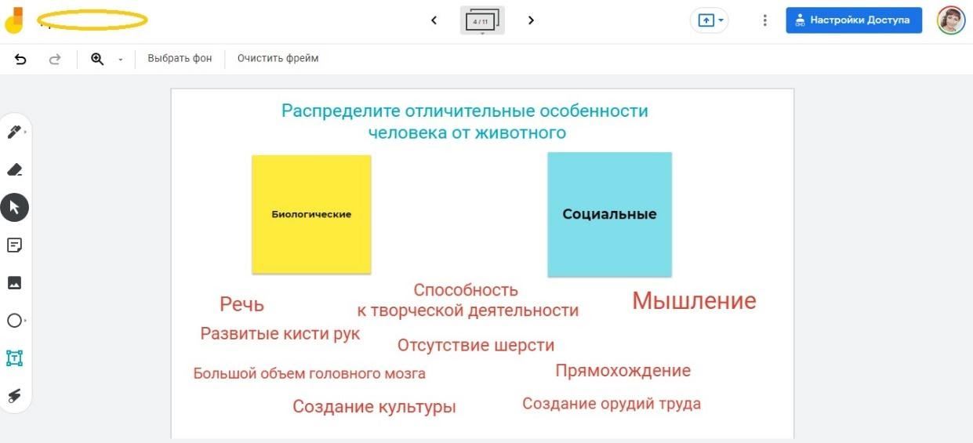
Рис. 5. Скриншот страницы учащегося 6 класса, предмет обществознание,
на онлайн-доске Google Jamboard
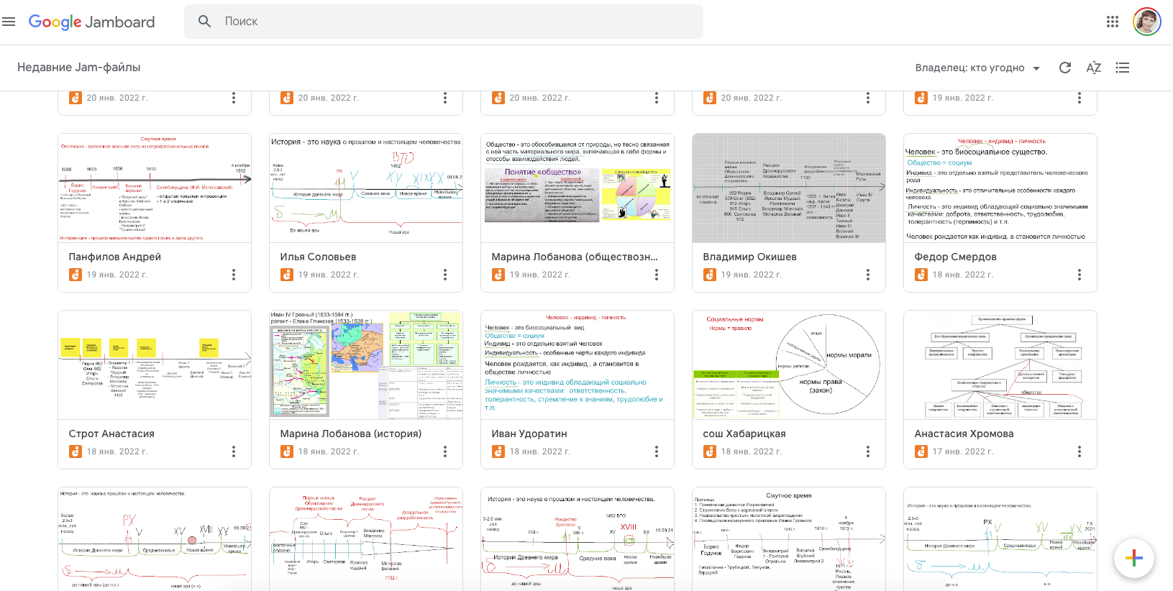
Рис. 6. Скриншот разнообразных страниц на онлайн-доске учителя в Google Jamboard
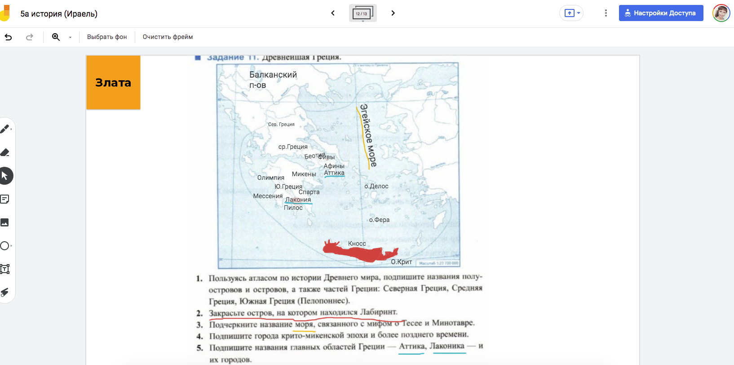
с изображением примеров их применения в разных учебных ситуациях
Рис. 7. Скриншот одной из страниц учащего при работе с контурной картой в рамках
обучения класса
Для усиления наглядности можно менять фон фрейма (страницы): белый лист, тетрадный лист в клетку и многое другое.
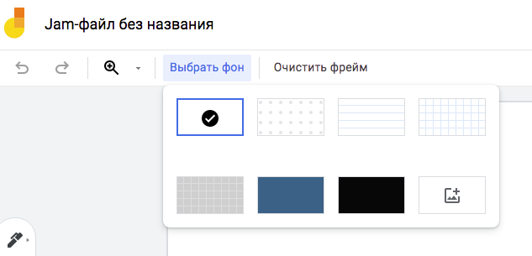

Рис. 8. Скриншот набора фонов в панели инструментов
Панель инструментов имеет, на мой взгляд, самое необходимое наименование.
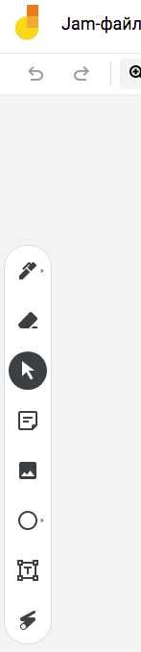
Первый инструмент — ручка, фломастер, меркер, кисть и 6 цветов:
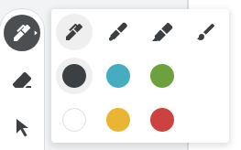

Второй инструмент — ластик
Третий инструмент - «выбрать», т.е. им можно отменить задачу выбранную ранее.
Четвертый инструмент — создание стикера. Им я пользуюсь при составлении схем, кластеров, заголовков страниц и т.п. (см. скриншоты 3,5,7)
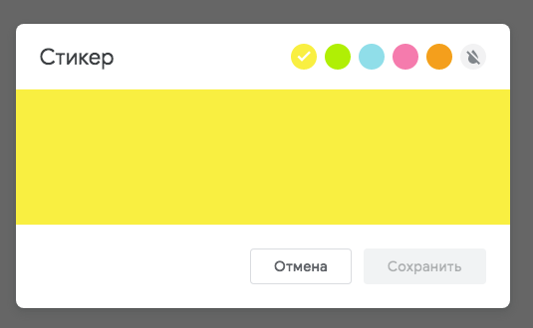

Пятый инструмент — добавить изображение, есть возможность загрузки различных файлов и из разнообразных источников.
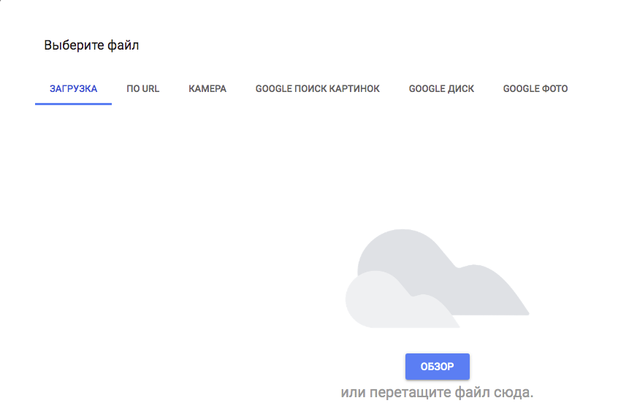

Шестой инструмент — выбор геометрических фигур. Его применение абсолютно разнообразно на любом учебном предмете.
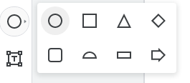

Седьмой инструмент — текстовое поле. Примеры использования можете видеть на каждом из представленных скриншотов ранее.
Восьмой инструмент — лазерная указка, позволяет акцентировать внимание на нужном объекте, работать совместно, как с учителем тому ученику, которому предоставили право ответа или же в реализации других приемов.
Я использую данные ресурсы абсолютно на каждом уроке по предметам история и обществознание, что позволяет:
- стимулировать познавательную активность ученика/ов;
- увеличивает динамичность урока;
- обучающиеся лучше запоминают яркий материал, делают это осмысленно;
- сделать урок более практико-ориентированным;
- формируют навыки компьютерной грамотности учащихся;
- Возможность для учащихся пропустивших урок обратившись к записям на доске увидеть необходимый, но пропущенный материал.
Из отрицательных моментов могу отметить только технические сложности: низкое соединение сети Интернет и некорректную работу по поддержке со стороны провайдеров и браузера.
Для меня, как для учителя-практика данные ресурсы незаменимы при организации и проведении очного дистанционный урок с целью его продуктивности и наглядности.

